ROMÂNIA
JUDEŢUL CǍLǍRAŞI
CONSILIUL LOCAL FUNDULEA
Str.Mihail Kogălniceanu nr.18, judeţul Cǎlǎraşi; cod fiscal: 3797131
Telefon:0242/642084; fax 0242/642030; e-mail:primariafundulea@yahoo.com
HOTĂRÂRE
privind aprobarea denumirii unei străzi din orașul Fundulea, județul Călărași
- STRADA PLAIULUI, tronson 1 -
Consiliul Local Fundulea județul Călărași, întrunit în ședință ordinară, astăzi 30.07.2024,
Având în vedere:
- proiectul de hotărâre nr.31/20.05.2024, inițiat de Primarul orașului Fundulea;
- referatul de aprobare nr. 8466 din 20.05.2024 întocmit de Primarul orașului Fundulea;
- referatul nr.8467 din 20.05.2024 al compartimentului „Urbanism și Amenajarea Teritoriului”;
- raport de specialitate nr.8468 din 20.05.2024 întocmit de Compartimentul de Cadastru;
- dispozițiile art.6 din Legea nr.52/2007 privind transparență decizională in administrație;
- avizul favorabil al Comisiei pentru Agricultură, Dezvoltare Rurală și Urbanism din cadrul Consiliului Local Fundulea;
- prevederile Ordonanței de Guvern nr.63/2002 privind atribuirea sau schimbarea de denumiri modificată și completată prin Legea 76/2007;
- solicitarea nr. 8859/27.05.2024 a Primăriei orașului Fundulea către Comisia de denumire din cadrul Instituției Prefectului, Județul Călărași;
- prevederile art. 5 alin. (2) din Ordonanța de Guvern nr. 63/2002 privind atribuirea sau schimbarea de denumiri, cu modificările și completările ulterioare;
- prevederile art. 129, alin.(6), lit.d) din Codul administrativ;
-Hotărârea Consiliului Local Fundulea nr. 31/11.07.2024 privind alegerea președintelui de ședință pentru o perioadă de 3 (trei) luni.
În temeiul art. 139 din Codul administrativ,
HOTĂRĂŞTE:
Art. 1. Se atribuie denumirea de - STRADA PLAIULUI, tronson 1, străzii situată în orașul Fundulea, cu o lungime de 164,11 m și suprafața de 1.377 mp, începe de la limita de Est unde se intersectează cu strada Văii și se termină la limita de Vest unde se învecinează cu drum de exploatare.
Art. 2. Identificarea grafică a străzii este prevăzută în anexa la prezenta hotărâre.
Art. 3. Secretarul general al orașului Fundulea, județul Călărași, va asigura publicarea prezentei hotărâri și comunicarea acesteia către autoritățile, instituțiile și persoanele interesate.
PREŞEDINTE DE SEDINȚĂ, |  | CONTRASEMNEAZĂ,
Alexandru DRĂGAN |  | SECRETAR GENERAL,
 |  | jr. Ionela APOSTOAIE
 | Nr. consilieri în funcție = 15
 | Nr. consilieri prezenți = 15
 | Voturi pentru = 15
 | Voturi împotrivă =0

Nr.37
Adoptată la Fundulea
Astăzi 30.07.2024

ANEXA LA HOTARÂREA CONSILIULUI LOCAL FUNDULEA, JUDEȚUL CĂLĂRAȘI NR.37/30.07.2024

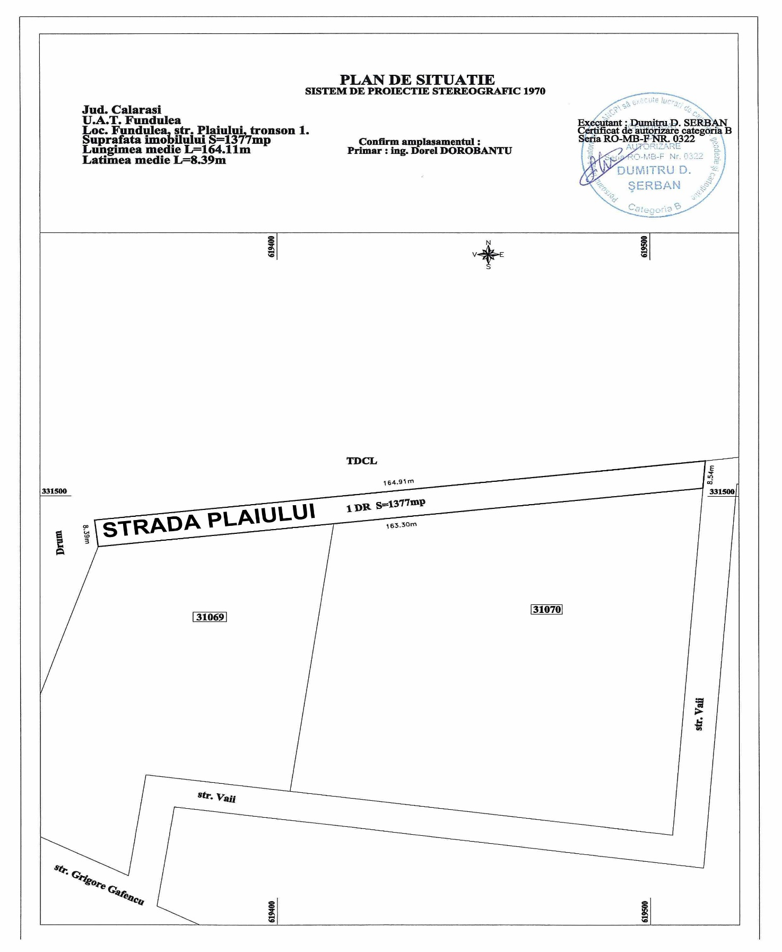
PREȘEDINTE DE ȘEDINȚĂ  Alexandru DRĂGAN | SECRETAR GENERAL  jr. Ionela APOSTOAIE

